

Konfiguracje i Rewizje Oprogramowania
Akademia Górniczo-Hutnicza im. Stanisława Staszica
WEAIIB
Informatyka
Git Flow

Michał Jakóbski
Michał Moskała

- Wprowadzenie

Git-Flow jest system określającym przepływ pracy w projekcie produkcji oprogramowania, dla systemu kontroli wersji Git. Został on stworzony przez Vincenta Driessena, obecnie jest rozwijany na zasadzie oprogramowania open-source. System ten został wykorzystany w pracach prywatnych jak i komercyjnych w wielu projektach, a jego pozytywny wpływ na proces rozwoju oprogramowania został wielokrotnie potwierdzony przez programistów z całego świata.

- Opis

Praca operta na systemie Git-Flow opiera się na założeniu, że istnieje pewne repozytorium “centralne”. Należy tutaj podkreślić fakt, że system kontroli wersji jakim jest Git, jest systemem zdecentralizowanym, a więc omawiane repozytorium jest jedynie centralne w założeniu. Repozytorium to najczęściej nosi nazwę origin, hasło to jest znane większości użytkowników systemu Git.
Typowa architektura repozytoriów została przedstawiona na poniższym rysunku.
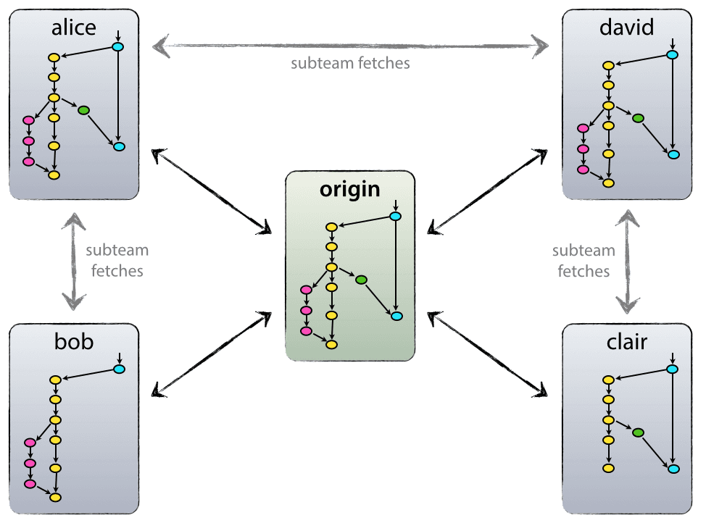

Każdy z programistów posiada swoje lokalne repozytorium i wykonuje operacę pull oraz push do repozytorium origin. Warto jednak zauważyć, że istnieje komunikacja pomiędzy repozytoriami programistów. Najczęściej ta funkcja jest wykorzystywana, gdy wielu programistów pracuje nad jedną funkcjonalnością lub gdy spólnie poprawiają aktualną wersję oprogramowania. Z punktu technicznego wymaga to oczywiście założenia repozytoriów zdalnych dla każdego programisty.

Strategia Git-Flow wyszczególnia dwie główne gałęzie repozytorium, które istnieją na repozytorium origin:
- master
- develop
Wypunktowane gałęzie są bardzo ważne dla całego procesu produkcji oprogramowania. Master jest gałęzią główną, gdzie znajduje się wersja oprogramowania, która jest gotowa, aby zostać zintegrowana ze środowiskiem produkcyjnym. Natomiast develop zawiera wersję oprogramowania, które jest w trakcie rozwoju i które wejdzie w skład następnej wersji oprogramowania. W literaturze takie wersje oprogramowania bardzo często opisywane są jako nigtly builds. Gdy oprogramowanie na gałęzi develop znajdzie się w stabilnej fazie, wszytkie zmiany zostają scalone ze wersją znajdującą się na gałęzi master. Za każdym razem, gdy to ma miejsce, nowa wersja oprogramowania zostaje wydana i oznaczona odpowiednim numerem. Częstą praktyką jest napisanie skryptu, który automatycznie wgrywa oprogramowanie na środowisko produkcyjne za każdym razem gdy na gałęzi master pojawi się nowy commit. Zastosowanie takiego skryptu ma ten plus, że gałąź master jest traktowana bardzo poważnie i nowa zmiana jest wypuszczana tylko i wyłącznie wtedy, gdy zespół projektowy ma pewność, że nowa wersja oprogramowania jest stabilna i wolna od błędów.
Oprócz dwóch głównych gałęzi Git-Flow definiuje również pomocnicze gałęzie, które można podzielić na trzy główne typy:
- gałęzie feature
- gałęzie release
- gałęzie hotfix
Każdy typ gałęzi ma ściśle określone przeznaczenie oraz zastosowanie. Są one używane do rozwijania nowych funkcjonalności w oprogramowaniu, przygotowania produktu do udostępnienia na środowisko produkcyjne oraz do poprawy błędów, które zostały wykryte. Każdy gałąź ze wspomnianego typu w Git-Flow ma określone ścisłe zasady użytkownia. Z punktu widzenia technicznego są to zwykłe gałęzie, to właśnie ścisła definicja ich wykorzystania w Git-Flow powoduje, że to właśnie na nich opiera się cały proces produkcji oprogramowania.

3. Instalacja Git-Flow

W Internecie można znaleźć wiele pakietów instalacyjnych Git-Flow, ale najprostszym sposobem na instalację Git-Flow jest poprzez użycie narzędzia wget. Aby pobrać skrypt instalacyjny należy wykonać następujące polecenie:
wget -q – http://github.com/nvie/gitflow/raw/develop/contrib/gitflow-installer.sh –no-check-certificate
Nastepnym krokiem jest nadanie stosownych uprawnień i uruchomienie skryptu:
sudo chmod a+x gitflow-installer.sh
sudo ./gitflow-installer.sh
uruchomienie skryptu powoduje dodanie następujących komend:
git-flow-init
git-flow-feature
git-flow-release
git-flow-hotfix
git-flow-support
git-flow-version
gitflow-common
gitflow-shFlag

  - Gałęzie Feature

Gałęzie typu feature przeznaczone są do rozwijania nowych funkcjonalności w oprogramowaniu, które wchodzą w skład następnego wydania (ang. release). Konwencja nazewnictwa tych gałęzi nakazuje, aby nazwa każdej gałęzi zaczynała się od łańcucha “feature/”. To bardzo ważne, aby nie używach tych gałęzi do poprawy błędów czy innych zmian. Tutaj rozwijane są tylko i wyłącznie nowe funkcjonalności.
Typowy scenariusz:
- Programista znajduje się na gałęzi develop i chce wprowadzić nową funkcjonalność do projektu. Wykonuje polecenie:
git flow feature start [featureName]
Polecenie to tworzy nową gałąź o nazwie features/[featureName] i automatycznie przechodzi do tej gałęzi.
- Programista pracuje nad funkcjonalnością, używa typowych poleceń takich jak git add czy git commit.
- Jeśli programista chce podzielić się swoją pracą z innymi członkami zespołu, robi to za pomocą polecenia:
git flow feature publish [featureName]
Polecenie powoduje wypchnięcie gałęzi features/[featureName] do repozytorium origin. Aby nowy członek zespołu mógł pracować nad daną funkcjonalnością, musi pobrać zmiany wprowadzone w tej gałęzi za pomocą polecenia:
git flow feature pull origin [featureName]
- W momencie, gdy nowa funkcjonalność została ukończona należy ją zmaknąć, za pomocą polecenia:
git flow feature finish [featureName]
Polecenie to jest odpowiedzialne za przeprowadzenie kilku kroków. Po pierwsze przenosi użytkownika na gałąź develop, a następnie wykonuje polecenie git merge, aby scalić wprowadzone nowe zmiany, które zostały wprowadzone podczas pracy nad nową funkcjonalnością. Jeśli polecenie to zakończy się powstaniem konfliktów, to programista zostaje przeniesiony spowrotem do gałęzi features/[featureName], aby dokonać wymaganych poprawek. W przypadku braku konfilktów, lub po ich naprawieniu, gałąź features/[featureName] zostaje usunięta. Warto podkreślić, że zakończenie pracy nad funkcjonalnością usunie tylko gałąź lokalną. Dobrą praktyką jest usuwanie gałęzi również w repozytorium zdalnym, a należy to zrobić za pomocą polecenia:
git push origin :feature/[featureName]

  - Gałęzie release

W momencie, gdy zespół ukończył pracę nad wszystkimi nowymi funkcjonalnościami, które mają zostać uwzględnione w nowej wersji oprogramowania, jest ono przygotowane do wypuszczenia na środowisko produkcyjne. Zanim jednak dojdzie do tego, oprogramowanie musi przejść przez szereg procesów akceptacyjnych, w skład których wchodzą testy integracyjne oraz akceptacyjne. Doświadczenie praktyczne podpowiada, że praktycznie zawsze dochodzi do wykrycia pewnych niezgodności lub niespójności w testowanym produkcie. Programiści poprawiają oprogramowanie właśnie na gałęziach typu release. Warto podkreślić, że w prawidłowym procesie Git-Flow może być tylko jedna gałąź typu release, w przeciwieństwie np do gałęzi feature, który może być wiele.

Typowy scenariusz:
- Zakończony został rozwój nowych funkcjonalności w oprogramowaniu, a programista znajduje się na gałęzi develop. Zostały wykryte błędy w oprogramowaniu, które muszą zostać usunięte przez wystawieniem nowej wersji na środowisko produkcyjne. Programista używa polecenia:
git flow release start [releaseName]
najczęściej nazwą nowego wydania jest odpowiedni jego numer. Nazwa danego wydania będzie tożsama z jego znacznikiem (ang. tag) po zakończeniu poprawek.
- Najczęściej więcej niż jeden programista pracuje nad wprowadzeniem poprawek, aby mogło to mieć miejsce należy opublikować daną gałąź poprzez polecenie:
git flow release publish [releaseName]
- Podczas pracy nad poprawkami programiści używają typowych poleceń typu git add czy czy git commit.
- Po zakończeniu poprawek wydawana jest nowa wersja, za pomocą polecenia:
git flow release finish [releaseName]
Polecenie to wywołuje kilka podstawowych komend git:
git checkout master
git fetch origin master
git merge –no-ff [releaseName]
git tag -a [releaseName]
git push origin master
git checkout develop
git fetch origin develop
git merge –no-ff [releaseName]
git push origin develop
git branch –d [releaseName]

Wydanie tego polecenia wiąże się więc z przejściem na gałąź master, pobraniem wszystkich zmian, a następnie scaleniem tej gałęzi z gałęzia release, nad która pracowali programiści. Następnie wersja jest oznaczana odpowiednim tagiem i wypychana do zdalnego repozytorium. Warto tutaj zauważyć, że zmiany są również scalane z gałęzią develop. Na koniec gałąź release jest usuwana.

2.3 Gałęzie hotfix

W momencie, gdy oprogramowanie znajduje się już na środowisku produkcyjnym, czasem dochodzi do sytuacji, gdzie należy wprowadzić pewne dobre poprawki. Nawet najlepiej przetestowany oraz udokumentowany projekt nie gwarantuje całkowitej pewności odnośnie braku niedociągnięć. Jeśli zachodzi potrzeba wprowadzenie poprawek do projektu, z pomocą przychodzą nam gałęzie typu hotfix. To właśnie tutaj dochodzi do małych zmian w oprogramowaniu, które zostało już udostępnione dla Klienta. Warto podkreślić, że gałęzie typu hotfix służą tylko i wyłącznie do wprowadzania młaych poprawek do oprogramowania w wersji produkcyjnej. Nie służą one do wprowadzania nowych funkcjonalności – do tego typu zastosowań Git-Flow oferuje gałęzie typu feature.

Typowy scenariusz:
- Programista znajduje się na gałęzi master i chce wprowadzić poprawkę. W tym celu wpisuje polecenie:
git flow hotfix start [hotfixName]
Często spotykaną praktyką nazewnictwa jest stosowanie nazwy wersji oprogramowania np:
git flow hotfix start ver1.0
Polecenie to tworzy gałąź hotifix/[hotfixName].
- Programista dokonuje zmian, korzysta z typowych komend typu git add oraz git commit.
- W celu zakończenia prac nad zmianą należy użyć polecenia
git flow hotfix finish [hotfixName]
Komenda ta powoduje scalenie zmian, które zostały wprowadzone na gałęzi
hotfix/[hotfixName] do gałęzi master. Zmiany są również scalane do gałęzi typu develop. Gałęź hotfix/[hotfixName] jest usuwana.

  - Gałęzie support

Gałęzie typu support jest to nowość w Git-Flow i nie jest często używaną funkcjonalnością. Służą one do utrzymywania oraz wprowadzania zmian do starszych wersji aplikacji. Z doświadczenia praktycznego wynika, że duża część Klientów nie chce migrować oprogramowania do nowych wersji aplikacji. Dla takich sytuacji wprowadzono gałęzie typu support. To właśnie tutaj należy wprowadzać zmiany do starszych wersji oprogramowania.

